

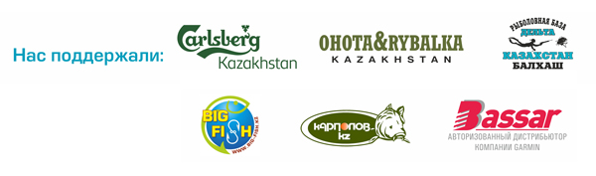

Программа фестиваля «Окуньколь-2018»

Фестиваль посвящается памяти нашего друга, коллеги, оператора, чудесного человека Виталия Дворецкого, погибшего в горах этим летом.

7 сентября

Прибытие на базу в 06.30

08.00 – 09.00 – завтрак
12.00 – 13.00 – мастер класс Ларисы Еропкиной

13.00 – 14.00 – обед

14.30 – 15.00 – жеребьевка на базе, рядом с ресепшен

16.00 – 19.00 старт первого этапа рыболовного турнира
19.00 – 20.00 ужин
20.00 – 22.00 культурную программу откроет энтомолог с мировым именем, путешественник и наш друг Александр Жданко. Александр расскажет о поездке на Катунь и на Телецкое озеро (Российский Алтай). А также покажет слайд-шоу о фестивале «Коктума-2018».
Далее вас ждёт кинопоказ «ПелиКадры», куда войдут премьеры фильмов «Последний рейс в лето», «Чайка» и «Научись летать».

8 сентября
06.00 – 09.00 старт второго этапа рыболовного турнира.
09.00 – 10.00 завтрак
11.00 – 13.00 приключенческий квест для всей семьи «Пираты в поисках жемчужин!»
13.00 – 14.00 обед
15.00 – 16.00 – тренинг от Натальи Имтосими

19.00 – 20.00 ужин
20.00 – 23.00
Награждение победителей рыболовного турнира.
Стихотворный и песенный конкурсы.
Викторина с призами для всех присутствующих.

Галаконцерт
Музыкально-танцевальный драйв обеспечат Александр Цой и группа «Аквафон» (Олег Белов и Евгения Губанова), которая готовит премьеры нескольких песен, в том числе об Алаколе и о рыбаках.

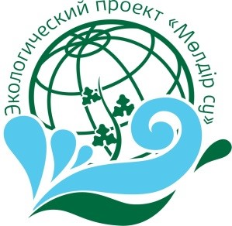
9 сентября
0.9 – 10.00 завтрак
10.00 – 12.00 Экологическая акция «Мөлдір Су», что в переводе с казахского означает «чистая вода». Её участники проводят уборку территорий, расположенных на побережьях водоёмов (реки, озёра, водохранилища) в разных регионах страны. Спонсоры Сarlsberg Kazakhstan совместно с Республиканским общественным объединением «PosadiDerevo.kz»
13.00 – 14.00 – обед

Сборы, купание. Выезд с базы после 15.00

